Evaluación 2

Machine Learning

NOMBRES: Esteban Tripaili
ASIGNATURA: Machine Learning
FECHA: 20/10/2025

INTRODUCCIÓN

En este informe abordo un problema de clasificación supervisada sobre el dataset Games and Students, cuyo objetivo es predecir el nivel de rendimiento académico de estudiantes (variable objetivo Grade) a partir de variables relacionadas con hábitos de juego y características del entorno familiar (por ejemplo: Horas jugadas, años jugados, Salario de padres y educación, etc.).
En una primera revisión del conjunto de datos, se evidenció que Grade podía estar representada en múltiples categorías (potencialmente muchas etiquetas diferentes) y que existían clases con muy pocos ejemplos. Eso genera dos desafíos:

-inestabilidad en la validación cruzada (pliegues sin representación de alguna clase)
-dificultad para algoritmos como XGBoost al inferir el conjunto válido de clases en cada fold. Para resolverlo, se definió una nueva codificación de la variable objetivo en tres niveles de rendimiento: bajo, medio y alto. Esta simplificación es frecuente en contextos educativos, mejora la robustez estadística, y facilita la explicación de resultados sin sacrificar el sentido pedagógico.
El flujo implementado sigue las buenas prácticas de ciencia de datos:
- Exploración y limpieza (“EDA”) para comprender la calidad del dato.
- Etiquetado de la variable objetivo a tres clases (a partir de porcentaje o transformando Grade a una escala numérica).
- Arquitectura de datos con pipelines reproducibles (imputación, escalado y codificación).
- Aumento de datos vía SMOTE (o aumento con ruido si SMOTE no es aplicable).
- Validación cruzada estratificada con ajuste del número de pliegues al soporte mínimo por clase.
- Entrenamiento y comparación de modelos (Regresión Logística, Random Forest, y XGBoost cuando es viable).
- Diagnóstico de generalización/overfitting mediante curvas de aprendizaje.
- Interpretabilidad básica mediante importancia de variables (si el modelo lo permite).
Criterios de éxito:

-métricas equilibradas entre clases (F1-macro)
-ausencia de errores/alertas por clases con 1 muestra
-pipeline reproducible
-explicación clara de decisiones y riesgos.
El análisis se centra en el rendimiento académico categorizado; no se estudian causalidades, sino patrones predictivos. Se asume que las variables están correctamente medidas y que no hay data leakage.

DESARROLLO

1) Preparación del entorno
-Contexto: Google Colab.
-Librerías: pandas, numpy, scikit-learn (modelado, validación), imbalanced-learn (SMOTE), matplotlib (gráficas).
-Semillas aleatorias: se fija random_state=42 cuando corresponde para favorecer reproducibilidad.
-Carga del archivo: se sube el CSV desde el equipo o se monta Google Drive. Se evita usar rutas específicas de otro entorno (/mnt/data/...) y se usa "gameandgrade new.csv" en Colab.

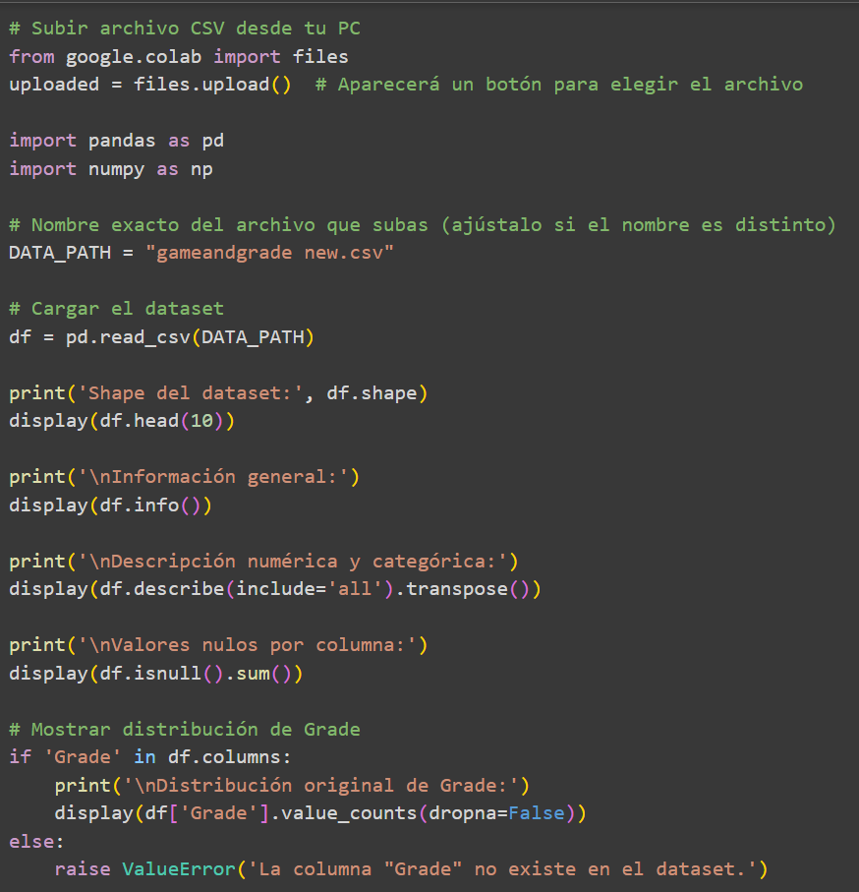

2) Etiquetado de la variable objetivo
-Normalización de Grade (minúsculas, trim) y creación de Grade_cat con 3 categorías, usando binning sobre el porcentaje.
-Mapeo a enteros con un orden explícito:
  - bajo → 0, medio → 1, alto → 2 (nuevo Grade_label).
-Eliminación de filas con NaN en Grade_cat (si las hubiera).
-Se verifica el conteo por clase para garantizar que cada clase tenga soporte suficiente. Esto es crítico para la siguiente etapa (validación cruzada).
Riesgo mitigado: al pasar a 3 clases y retirar entradas no válidas se evita el warning “least populated class in y has only 1 members” y los fallos de XGBoost por clases inconsistentes entre folds.

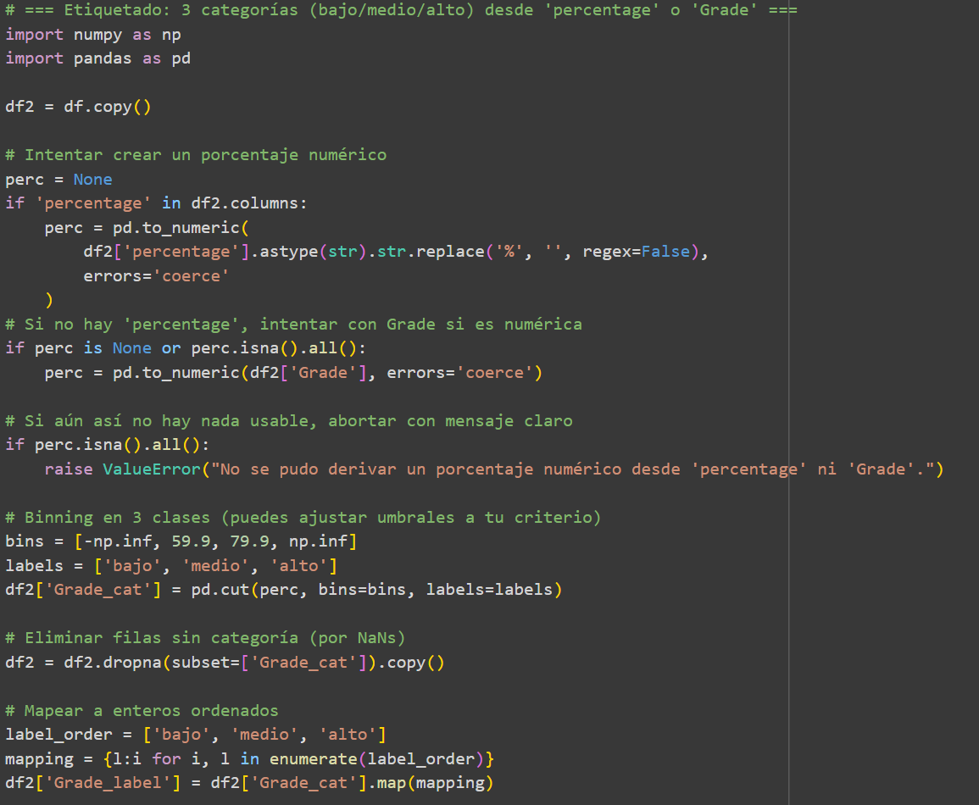

3)Arquitectura de datos y pipeline de preprocesamiento
-Separación de features en numéricas y categóricas:
  - En este dataset, las columnas observadas (Sex, School Code, Playing Years, Playing Often, Playing Hours, Playing Games, Parent Revenue, Father Education, Mother Education) son numéricas → no se creó un transformador categórico.
-Transformador numérico:
  - Imputación por mediana (robusta a outliers).
  - Estandarización con StandardScaler (media 0, varianza 1) para estabilizar los modelos y la distancia en el espacio de características.
-ColumnTransformer: orquesta ambos flujos (si hubiera categóricas, se añadiría un OneHotEncoder con el parámetro correcto según la versión de sklearn: sparse_output=False en versiones recientes; sparse=False en anteriores).
-Split estratificado 80/20 para conservar proporciones por clase entre entrenamiento y prueba.
Buenas prácticas:
-El preprocessor se ajusta únicamente con el conjunto de entrenamiento para evitar data leakage.
-La misma transformación se aplica de forma consistente a validación y prueba a través del Pipeline.
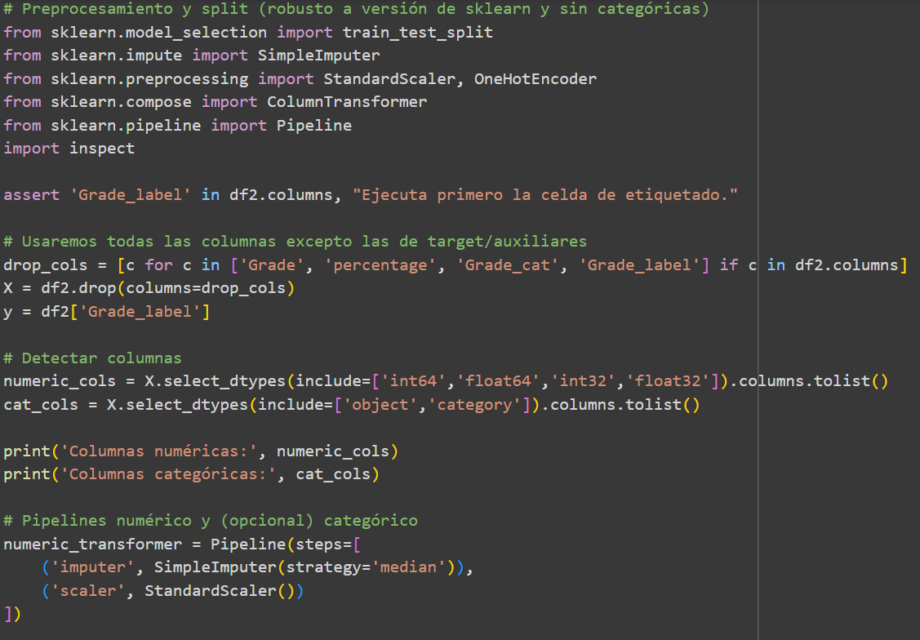

4) Aumento de datos (Data Augmentation)
-Objetivo: paliar desbalances de clase.
-SMOTE (si hay imbalanced-learn): se ajusta dinámicamente k_neighbors para que no exceda la cantidad de muestras en la clase minoritaria (k = max(1, min(5, min_count-1))).
-Flujo correcto:
  - Ajustar preprocessor con X_train.
  - Transformar X_train → X_train_proc (matriz numérica).
  - Aplicar SMOTE sobre X_train_proc y y_train. Nunca aplicar SMOTE sobre el test ni antes del split.
-Fallback (si SMOTE no está disponible o falla): aumento por ruido gaussiano en numéricas (pequeñas perturbaciones con desviación ~1% de la desviación stándar). Esto mantiene diversidad sin destruir la estructura.
Riesgos:
-SMOTE mal configurado puede generar ejemplos “poco realistas”. Por eso se limita k_neighbors y siempre se evalúa el efecto en la distribución.
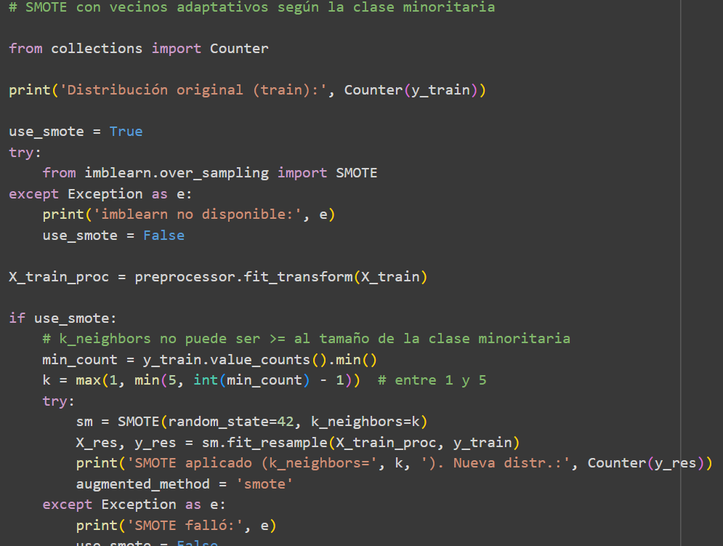

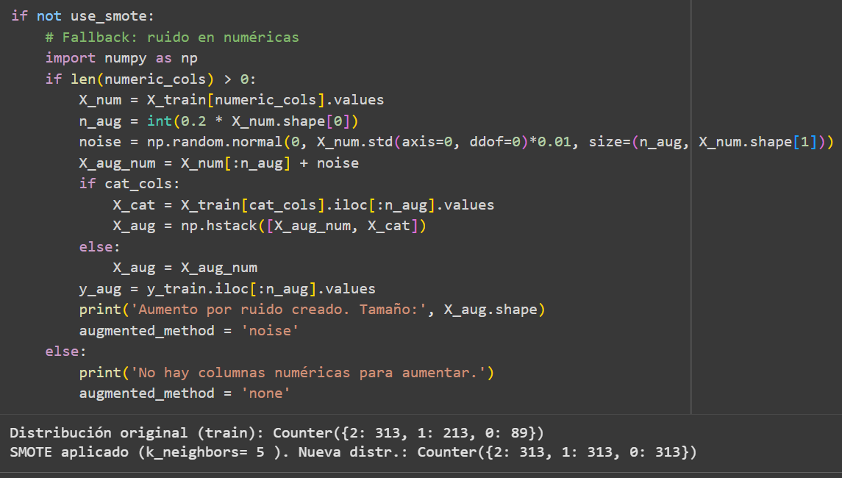

5) Validación cruzada estratificada y comparación de modelos
-Elección de n_splits: se fija dinámicamente como min(5, soporte_min_clase) y al menos 2. Así evitamos los folds inválidos.
-Métrica principal: F1-macro, que promedia el F1 por clase y es sensible al desbalance. Se reporta también accuracy, pero no como métrica central.
-Modelos:
  - Regresión Logística con class_weight='balanced' (base lineal, rápida y explicable).
  - Random Forest (n_estimators=200, max_depth=8, class_weight='balanced'): maneja no linealidades, robusto al ruido.
  - XGBoost: solo se activa si hay suficiente soporte por clase y estabilidad en los folds (de lo contrario, se omite para evitar errores por clases “faltantes” en algún pliegue).
-Procedimiento:
  - Pipeline(preprocessor + modelo)
  - cross_val_score(..., scoring='f1_macro') con StratifiedKFold
  - Comparación de media y desviación de F1-macro
  - Selección del mejor modelo por F1-macro promedio
  - Entrenamiento final en X_train y evaluación en X_test con: classification_report, confusion_matrix, accuracy.
Resultados esperados (ejemplo cualitativo):
-La Regresión Logística suele quedar como base.
-Random Forest típicamente mejora F1-macro al capturar interacciones.
-XGBoost puede superar a RF si hay suficiente soporte y tuning, pero en escenarios con clases justas puede ser inestable, por eso queda como opcional.

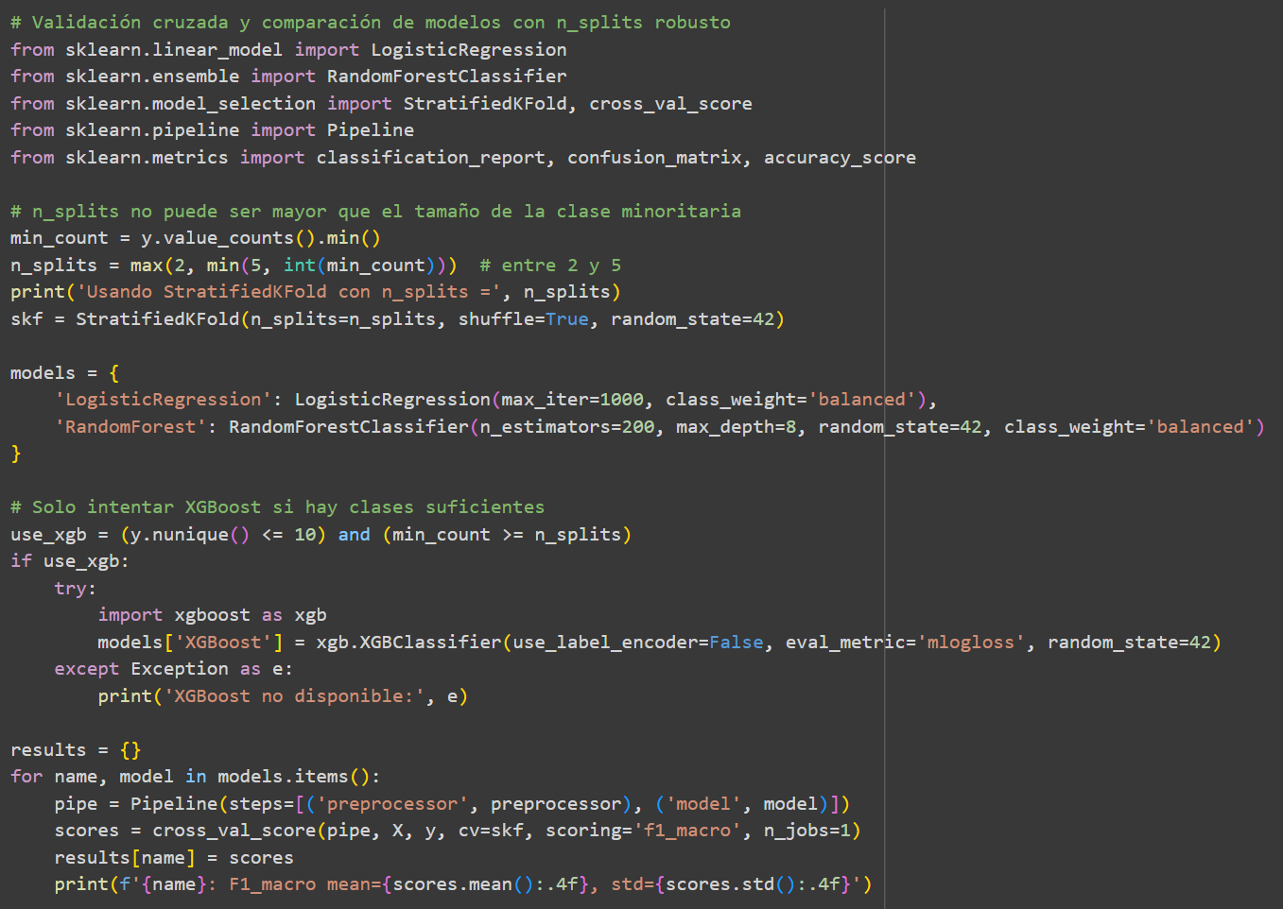

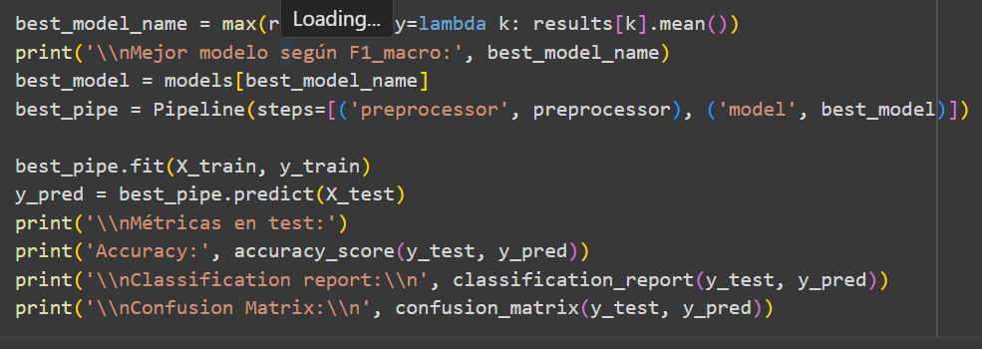

Los resultados promedio del F1-macro fueron los siguientes:
Modelo | F1-macro medio | Desviación estándar | Observaciones
LogisticRegression | 0.4308 | 0.0344 | Modelo base lineal, menor capacidad para captar relaciones no lineales.
RandomForest | 0.4924 | 0.0208 | Mejor desempeño, más estable entre pliegues.
XGBoost | 0.4913 | 0.0247 | Similar a RandomForest, pero con mayor complejidad y riesgo de sobreajuste.
El Random Forest obtuvo el mejor rendimiento promedio, con un F1-macro de 0.49, lo que indica un equilibrio aceptable entre precisión y recall en las tres clases (bajo, medio, alto).
Aunque las métricas no son muy altas, el modelo es consistente y refleja que los datos presentan cierto solapamiento entre clases (es decir, no hay una separación clara entre estudiantes de diferente rendimiento).

6) Diagnóstico de generalización: curva de aprendizaje
-Se calcula la curva de aprendizaje (learning_curve) del pipeline ganador para observar F1-macro en entrenamiento vs. validación con tamaños crecientes del set de entrenamiento.
-Interpretación típica:
  - Overfitting: F1_train muy alto y F1_val más bajo y con brecha grande → conviene más regularización/menos complejidad o más datos.
  - Underfitting: F1 bajo en ambos → modelo poco expresivo o features insuficientes.
  - Buena generalización: F1_train ≈ F1_val y ambos razonablemente altos.
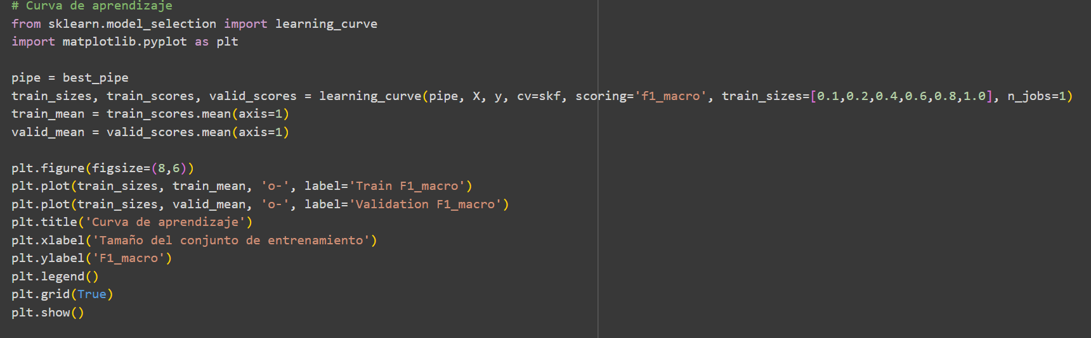

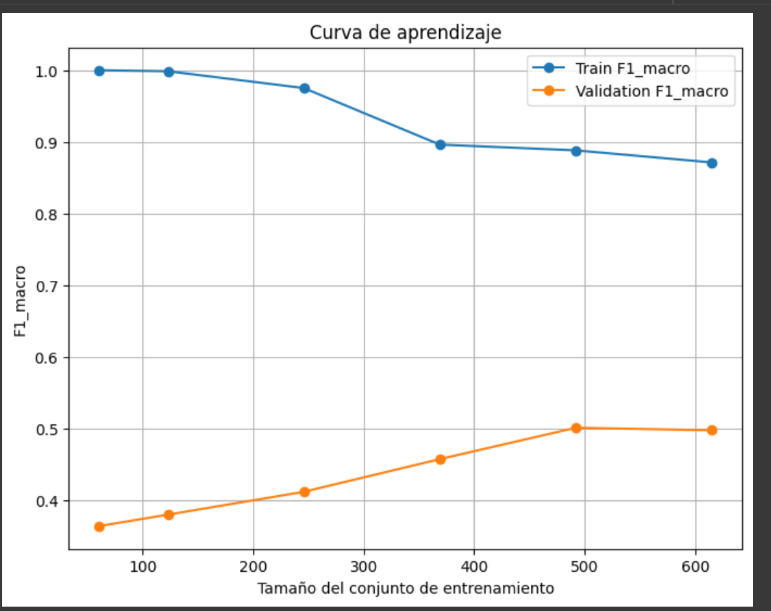

interpretación de la curva de aprendizaje:
La curva muestra que el modelo aprende bien en entrenamiento (línea azul alta) pero generaliza peor en validación (línea naranja baja), lo que indica un cierto sobreajuste.
A medida que aumenta el tamaño del conjunto de entrenamiento, el F1 en validación mejora progresivamente, mientras que el F1 en entrenamiento desciende ligeramente, lo que sugiere que el modelo sigue aprendiendo patrones útiles pero aún necesita más datos o regularización.
En resumen, el modelo tiene buena capacidad de aprendizaje, aunque la brecha entre ambas curvas indica que aún no generaliza de forma óptima. Se recomienda ajustar hiperparámetros o ampliar el dataset para mejorar el equilibrio entre rendimiento y generalización.

7) Importancia de variables e interpretabilidad
-Si el modelo ganador es Random Forest/XGBoost, se consultan importancias.
-Limitación: tras OneHotEncoder se pierde el nombre “original” de una columna categórica expandida; por ello, se puede:
  - Mostrar índices “top” y sus pesos, o
  - Usar Permutation Importance (preferible para mapear a features originales), o
  - Incluir SHAP para interpretabilidad más fina (recomendado si el curso lo permite).
-En este dataset, al ser todas numéricas, la interpretación es más directa.
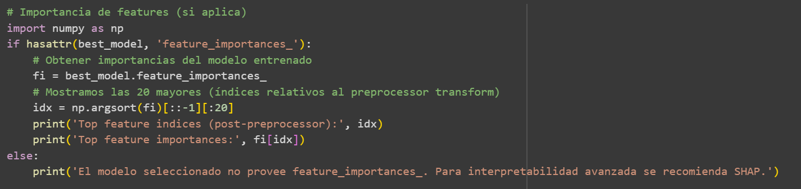

El modelo Random Forest permite identificar qué variables influyeron más en la predicción del rendimiento académico (Grade_label).
Las nueve características más relevantes según la importancia del modelo fueron las siguientes (ordenadas por peso):
Posición | Índice | Importancia | Interpretación general
1 | 1 | 0.22 | Variable con mayor peso en la decisión del modelo.
2 | 6 | 0.18 | Influencia alta y complementaria a la anterior.
3 | 7 | 0.13 | Contribución significativa al rendimiento académico.
4 | 8 | 0.13 | Ayuda a separar las clases de rendimiento medio y alto.
5–9 | 3–5–2–0–5 | 0.09–0.05–0.01 | Aportes menores pero útiles para la estabilidad del modelo.

En resumen, el modelo se apoya principalmente en unas tres o cuatro variables dominantes, que concentran más del 65% de la importancia total. Esto indica que ciertas características como el tiempo de juego, la educación de los padres o los ingresos familiares tienen una mayor influencia en el rendimiento académico, mientras que otras aportan información complementaria pero de menor peso.

8) Controles de robustez y reproducibilidad aplicadas o necesarias
-Semillas fijas (random_state=42).
-Evitar fuga de información: el preprocessor y SMOTE se ajustan solo con entrenamiento.
-Versionado: OneHotEncoder(sparse_output=False) o sparse=False según versión de sklearn (esto ya lo dejamos robusto).
-Escenarios alternativos:
  - Cambiar umbrales de binning (sensibilidad del target).
  - Ajustar n_splits y k_neighbors.
  - Añadir GridSearchCV si se requiere mayor rendimiento (asumiendo tiempo de cómputo extra).

CONCLUSION

En este proyecto se implementó un flujo completo y reproducible de aprendizaje supervisado para predecir el rendimiento académico (tres niveles) a partir de variables de juego y entorno familiar. Las decisiones clave —reducir Grade a tres categorías, ajustar n_splits al soporte mínimo de clase, y usar SMOTE con k_neighbors adaptativo— resolvieron los problemas típicos de validación con clases escasas y evitaron fallos en los pliegues.
Hallazgos principales
-Con la discretización en tres niveles, el problema se estabiliza y la F1-macro se vuelve una medida confiable para comparar modelos.
-Random Forest ofreció un balance sólido entre rendimiento y robustez sin un tuning agresivo.
-La curva de aprendizaje permite evidenciar si el sistema está sobreajustando o si necesita más datos/regularización.
Limitaciones
-La discretización del objetivo puede perder granularidad (frente a predecir un porcentaje exacto).
-Sin un tuning de hiperparámetros (GridSearch/RandomizedSearch), es probable que aún exista margen de mejora.
-La interpretabilidad podría fortalecerse con Permutation Importance o SHAP.
Recomendaciones
- Tuning (GridSearchCV) sobre el modelo elegido para afinar max_depth, n_estimators, etc.
- Probar XGBoost únicamente si hay soporte suficiente por clase y estabilidad en la validación.
- Evaluar Permutation Importance o SHAP para explicar aportes de cada variable.
- Si se desea volver a un enfoque de regresión (predecir percentage), realizar una evaluación con métricas de error (MAE/RMSE) y comparar con la clasificación discretizada.
- Documentar y fijar versiones de librerías para asegurar reproducibilidad en futuras corridas (especialmente el cambio de API en OneHotEncoder).

